資料４－２

今後のみどりの大阪推進計画の
あり方について（部会報告）

令和７年12月

大阪府環境審議会環境・みどり活動促進部会

目次
はじめに 2
第１章 みどりを取り巻く状況 3
１ 国内外の動向 3
（１） 国際的な動向 3
（２） 国内の動向 4
２ 大阪におけるみどりの現状 6
（１） 大阪のみどりを取り巻く状況と課題 6
（２） 大阪のみどりの資源 8
第２章 大阪のみどりづくりの方向性 10
１ みどりの効果 10
２ 本計画で対象とするみどり 13
３ めざすべき将来像 13
４ 目標 15
５ 計画期間 16
６ 関連計画など 16
第３章 大阪のみどりの取組方針・取組項目 16
１ 目標１ 都市・地域の魅力と豊かさの向上 17
２ 目標２ 安全・安心で持続可能な地域の形成 21
３ 目標３ 全てのいのちの共生 23
第４章 計画の推進体制・進行管理 26
１ みどりのまちづくりを推進する各主体の役割と連携 26
２ 進行管理 26
参考資料 27
１ 前計画の概要・進捗状況 27
（１）前計画の概要 27
（２）前計画の進捗状況 28
２ 大阪府環境審議会環境・みどり活動促進部会審議経過 31
３ 大阪府環境審議会環境・みどり活動促進部会委員名簿（みどり担当） 31
４ 今後のみどりの大阪推進計画のあり方について（諮問） 32

はじめに
大阪府では、大阪府自然環境保全条例第29条に基づく「みどりの大阪21推進プラン」と、同プランの理念や方向性を具体化した「大阪府広域緑地計画」を統合し、大阪府のみどりにおける総合的な計画として、2009年（平成21年）12月に、「みどりの大阪推進計画」を策定した。同計画は、「将来ビジョン・大阪」の「みどりの風を感じる大都市オンリー１」の実現プランとしても位置づけられ、４つの基本戦略に基づき、海・まち・山をつなぐ広域的なみどりのネットワークの創出や実感できるみどりづくりなどを推進するため、府民、市町村、NPO、企業などと連携し、自然環境の保全・再生、みどりのネットワークの形成などの様々な施策を推進してきた。
一方、近年、生物多様性の損失を止め、反転させるネイチャーポジティブの実現が急務となっており、自然の恵みを維持・回復させ、自然資本を守り活かす社会経済活動を広げる取組の展開が求められている。
また、気候変動の進行による自然災害の激甚化・頻発化などが懸念される中、社会資本整備やまちづくりなどにおいて、自然環境が有する多様な機能を活かし、防災・減災や暑熱環境の緩和などを図ることをはじめ、持続可能で魅力ある国土・都市・地域形成を進めることなどが重要となっている。
さらに、様々な形で自然を取り入れることで、自然が有する健康への効果、景観形成や文化醸成、地域活動や教育面での効果などを引き出し、Well-beingの向上、地域のにぎわいの創出、コミュニティの再生などの社会課題の解決につなげていくことが期待されている。
そのような社会情勢の変化の中、国において、2024年（令和６年）11月に都市緑地法が改正され、都市における緑地の質・量両面での確保などを推し進めるため、初めて都道府県の広域計画の策定が位置づけられるとともに、広域計画の策定にあたっては、国が策定する「都市における緑地の保全及び緑化の推進に関する基本的な方針」に基づくことや、市町村の緑の基本計画の指針としての位置づけが定められた。

2024年（令和６年）７月22日、大阪府から環境審議会に対し、大阪のみどりを取り巻く社会情勢の変化を踏まえた、「今後のみどりの大阪推進計画のあり方について」諮問があり、本部会において専門的な見地から審議を行った。本報告は、その審議結果をとりまとめたものである。

第１章 みどりを取り巻く状況
前計画を策定した 2009 年（平成21年）以降、大阪のみどりを取り巻く社会情勢は大きく変化している。本章では、まず、把握すべき社会情勢の変化について以下のとおり整理する。

１ 国内外の動向

国際的な動向
- 持続可能な社会に向けた国際的な枠組みなど
〇SDGsの採択
2015年（平成27年）９月、国連総会において「持続可能な開発のための2030アジェンダ」が採択された。この総会において、人間、地球及び繁栄のための行動計画として、17の目標、169のターゲットからなる「持続可能な開発目標（SDGs:Sustainable Development Goals）」が掲げられた。
SDGsは「誰一人取り残さない」をキーワードとし、2030年（令和12年）までに持続可能でよりよい世界をめざす国際目標として、先進国を含むすべての国々が、すべての関係者と協調的なパートナーシップのもとで行動すること、「経済」は「社会」に、「社会」は「（自然）環境」に支えられて成り立つという考え方が提示され、あらゆる社会活動においてSDGsの達成に向けた取組が求められている。なお、2030年（令和12年）以降のポストSDGsの目標・枠組みに向けては、2027年（令和９年）から議論が本格化される予定となっている。

〇パリ協定の発効
2016年（平成28年）11月、パリ協定が発効され、世界共通の長期目標として、産業革命前からの平均気温の上昇を２℃より十分低く保つとともに、1.5℃に抑える努力を追求することが掲げられ、世界各地で当該目標の達成をめざし、2050年ネット・ゼロの実現に向けた取組が進められている。

〇昆明・モントリオール生物多様性枠組の採択
2022年（令和４年）12月、COP15において、2050年目標「自然と共生する世界」と、その実現に向けた2030年ミッションとして「自然を回復軌道に乗せるために生物多様性の損失を止め、反転させるための緊急の行動をとる」というネイチャーポジティブの考え方が示された。同枠組では、2030年までの緊急の行動のための世界短期目標として、23 のグローバルターゲットが示され、その中で、「30by30」として、2030年までに陸と海の30％以上を健全な生態系として効果的に保全していくことや、「30by30」の達成のために、国立公園などの保護地域の拡張と管理の質の向上だけでなく、保護地域以外で生物多様性保全に資する地域（OECM：Other Effective area-based Conservation Measures）を設定・管理していくことが盛り込まれた。

- 環境と経済・社会の状況
世界経済フォーラムの「グローバルリスク報告書2024年版」では、今後10年で人類が直面する深刻なリスクのうち、５つが環境関連（異常気象、地球システムの危機的変化（気候の転換点）、生物多様性の損失、天然資源の不足、汚染）であり、環境問題が人類の経済・社会にとって最も重要なリスクになることへの懸念が示された。
そのような中、ESG投資や自然関連財務情報開示タスクフォース（TNFD：Taskforce on Nature-related Financial Disclosures)の浸透など、環境と経済成長・産業競争力の関連性が世界的に急速に強まっている。

国内の動向
表１ みどりに関する主な法令・計画など（前計画策定以降）
年 | 法令・計画等 | 趣旨等
2014 | 「立地適正化計画制度」創設  （都市再生特別措置法等の改正） | ・都市機能を集約し、CO₂排出削減や緑地・農地の保全、防災等にも資する「コンパクト・プラス・ネットワーク」化によるまちづくりを推進。
2015 | 「都市農業振興基本法」成立 | ・良好な生活環境を形成する貴重な緑地や災害時の避難場所として、都市農地の役割が見直し。農業従事者の高齢化や後継者不足の深刻化。  ・都市農業の安定的な継続、都市農業を通じた良好な都市環境の形成。
2016 | 「都市農業振興基本計画」策定
2017 | 「都市緑地法等」の一部改正 | ・都市の緑空間を民間の知恵や活力をできる限り活かしながら保全・活用。
2018 | 「生物多様性に配慮した緑の基本計画の手引き」策定 | ・地方公共団体における都市の生物多様性保全に向けた取組促進。
2019 | 「グリーンインフラ推進戦略」公表  「第２次国土形成計画」策定 | ・社会資本整備や土地利用等のハード・ソフト両面において、自然環境が有する多様な機能を活用し、持続可能で魅力ある国土・都市・地域づくりを推進。  ・国土形成計画にグリーンインフラの取組推進が初めて盛り込まれた。
2020 | 防災を主流とした「立地適正化計画」の強化など  （「都市再生特別措置法等」の一部改正） | ・気候変動の影響により頻発・激甚化する自然災害への対応として、「防災指針」を記載することを位置づけるなど、コンパクトシティの取組における防災の主流化を推進。
2023 | 「生物多様性国家戦略  2023-2030」策定 | ・新たな世界目標「昆明･モントリオール生物多様性枠組」に対応。  ・2030年のネイチャーポジティブ（自然再興）の実現をめざし、地球の持続可能性の土台であり人間の安全保障の根幹である生物多様性･自然資本を守り活用するための戦略。
2023 | 「グリーンインフラ推進戦略２０２３」策定 | ・ネイチャーポジティブやカーボンニュートラル、GX等の世界的潮流を踏まえ、グリーンインフラを一層普及させるとともに、あらゆる場面で実装（ビルトイン）させていくことをめざす。
2024 | 「都市緑地法等」の一部改正  「緑の基本計画×グリーンインフラ  ガイドライン（案）」公表 | ・気候変動対策や生物多様性の確保、幸福度（Well-being）の向上等の課題解決に向けて、都市において緑地の質・量両面での確保を推進。  ・市区町村がグリーンインフラの実装を戦略的に推進できるよう策定・改定の参考となる考え方や根拠等を整理。

〇都市緑地法などによる新たな制度
2015年（平成27年）に都市農業振興基本法が成立し、国において、2016年（平成28年）に「都市農業振興基本計画」が策定され、良好な生活環境を形成する貴重な緑地や災害時の避難場所として、都市農地の役割が見直された。また、農業従事者の高齢化や後継者不足が深刻化する中で、都市農業の安定的な継続、都市農業を通じた良好な都市環境の形成が求められた。
また、2017年（平成29年）６月には、民間活力を最大限活かして、緑・オープンスペースの整備・保全を効果的に推進し、緑豊かで魅力的なまちづくりを実現するため、都市緑地法などの６つの法律が改正され、都市公園の再生・活性化、緑地・広場の創出、都市農地の保全・活用について、新たな制度の創設などが行われた。
例えば、都市公園については、Park-PFI制度の創設をはじめ、民間活力の導入にかかる制度が拡充されるとともに、公園施設の適切なメンテナンスや、官民連携による公園の活性化の方針など、管理の方針にかかる事項が追加された。都市農地については、「農地」が「緑地」に定義され、「農地」は「宅地化すべきもの」から「都市にあるべきもの」へと転換され、都市農地は都市の貴重な緑地として、その保全が必要となることが示された。
さらに、2024年（令和６年）11月には、都市緑地法の一部が改正され、国主導による戦略的な都市緑地の確保のため、国が「都市における緑地の保全及び緑化の推進に関する基本的な方針」（緑の基本方針）を策定すること、都道府県において基本方針に基づき広域計画を策定できることが新たに規定され、また、市町村は、基本方針に基づくとともに、広域計画を勘案して、緑の基本計画を策定することができることとなった。

〇都市再生特別措置法などによる立地適正化計画制度
2014年（平成26年）、都市再生特別措置法などの改正により、「立地適正化計画制度」が創設された。都市機能を集約し、CO₂排出削減や緑地・農地の保全、防災などにも資するコンパクト・プラス・ネットワークによるまちづくりを推進することが示された。同制度は2020年（令和２年）に都市再生特別措置法が改正され、気候変動の影響により頻発・激甚化する自然災害への対応として、立地適正化計画に「防災指針」を記載することを位置づけるなど、コンパクトシティの取組における防災の主流化が推進されている。

〇ネイチャーポジティブの実現に向けた取組の推進
2022年（令和４年）の「昆明・モントリオール生物多様性枠組」により示されたネイチャーポジティブの考え方を踏まえ、新たな我が国の生物多様性の保全と持続可能な利用に関する基本的な計画として、2023年（令和５年）３月に「生物多様性国家戦略2023-2030」が策定された。
同戦略では、2030年の目標としてネイチャーポジティブの実現が掲げられ、目標達成のための５つの基本戦略として、「生態系の健全性の回復」「自然を活用した社会課題の解決」「ネイチャーポジティブ経済の実現」「生活・消費活動における生物多様性の価値の認識と行動」「生物多様性に係る取組を支える基盤整備と国際連携の推進」が示された。
また、環境省が「民間の取組等によって生物多様性の保全が図られている区域」を「自然共生サイト」に認定する仕組みを2023年度（令和５年度）から開始し、更に2025年（令和７年）４月には、自然共生サイトを法制化した「地域生物多様性増進法」が施行された。

〇グリーンインフラの取組の推進
グリーンインフラとは、米国で発案された社会資本整備手法で、自然環境が有する多様な機能をインフラ整備に活用するという考え方である。国においては、2019年（令和元年）７月に「グリーンインフラ推進戦略」が公表され、社会資本整備や土地利用などのハード・ソフト両面において、自然環境が有する多様な機能を活用し、持続可能で魅力ある国土・都市・地域づくりを推進することが示された。また、2023年（令和５年）９月には、「グリーンインフラ推進戦略2023」が策定され、ネイチャーポジティブやカーボンニュートラル・GXなどの世界的潮流などを踏まえ、官と民が両輪となってグリーンインフラを一層普及させるとともに、あらゆる場面でビルトイン（実装）していくことをめざすことが掲げられた。
また、2024年（令和６年）６月には、市区町村がグリーンインフラの実装を戦略的に推進できるよう、緑の基本計画の策定・改定の参考となる考え方や根拠などを整理した「緑の基本計画×グリーンインフラガイドライン（案）」が公表された。
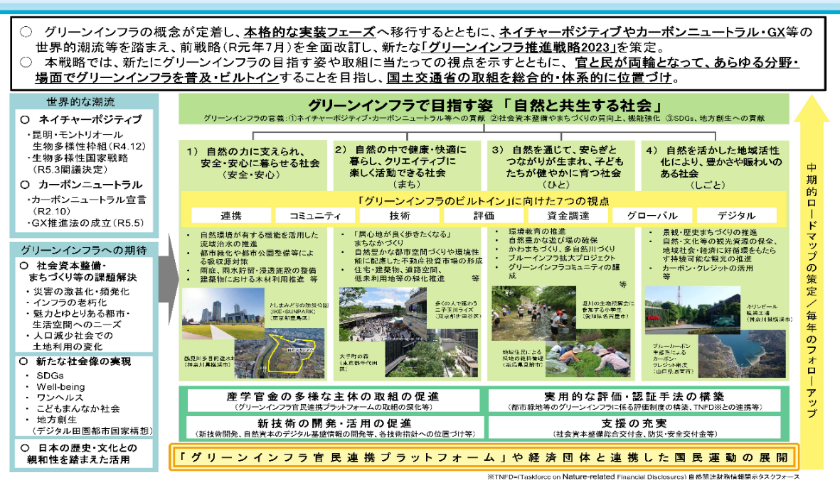
図１ グリーンインフラ推進戦略2023の概要（国土交通省）

○まちづくりGXの取組の推進
まちづくりGXとは、気候変動対応や生物多様性の確保、Well-beingの向上に対して大きな役割を有している都市緑地の多様な機能の発揮、及び都市におけるエネルギーの面的利用の推進を図る取組で、「再生可能エネルギー利用」、「都市の構造の転換」、「緑化によるまちの構造や環境改善」の３点が取組の狙いとされている。現在のところ、「再生可能エネルギー利用」を目的とするものが取組の中心となっているが、今後は、都市の構造転換や、緑化によるまちの構造や環境の改善といった視点に立った取組がより求められる。

２ 大阪におけるみどりの現状

大阪のみどりを取り巻く状況と課題
近年、大阪においても大雨の頻度の増加、台風の大型化の影響、気温の上昇及びヒートアイランド現象による暑熱環境の悪化による熱中症リスクの増加など、気候変動による影響が顕在化しており、みどりが有する機能により、地域の課題を解決することが求められている。面積は小さいものの様々な自然環境が存在し、多種多様な生き物が生息する一方、生物多様性の４つの危機は大阪においても深刻であり、希少種の数は増加傾向となっている。
また、少子高齢化の進行により、大阪の生産年齢人口の減少が見込まれる中、これまで地域において利用・管理されてきた、農地、森林などの維持管理が困難となり、手入れ不足になった森林では防災・減災をはじめとする森林の多面的機能が十分発揮されないことが懸念されるなど、今あるみどりの保全・管理が重要である。
一方、大阪には、都心部、郊外部、山麓部、臨海部に大規模な公園緑地がバランス良く配置されている。府民一人当たりの都市公園面積は全国と比べて低い水準にあるものの、都市防災力の向上、市街化の抑制、スポーツ・レクリエーションの場など、多くの役割を果たしており、多くの府民に利用されている。
大阪の都市部の緑地の充実度については、世界の主要都市と比較して低水準に留まっている。良好な都市景観の形成、潤いある空間の創出、防災力の向上のみならず、新たな交流をもたらし、都市の魅力を高める重要な要素として、質の高いみどり・オープンスペースの創出がより一層求められている。
大阪の都市づくりにおけるみどりの考え方については、都市計画法に基づく「都市計画区域マスタープラン」において、「環境にやさしく、みどり豊かな都市の形成」との方向性のもと、みどりに関する方針の基本的な考え方として、「みどりの大阪推進計画」などに即してみどりの保全や創出により、多様性ある豊かな都市や魅力あふれる都市の形成に努めることとしている。
最近の都市部のみどりの創出の例として、うめきた２期区域において2024年（令和６年）に先行まちびらきしたグラングリーン大阪では、「みどり」と「イノベーション」の融合実現に向けた官民連携の取組を進めており、みどりを中心としたまちづくりによる都市の成長が期待されている。
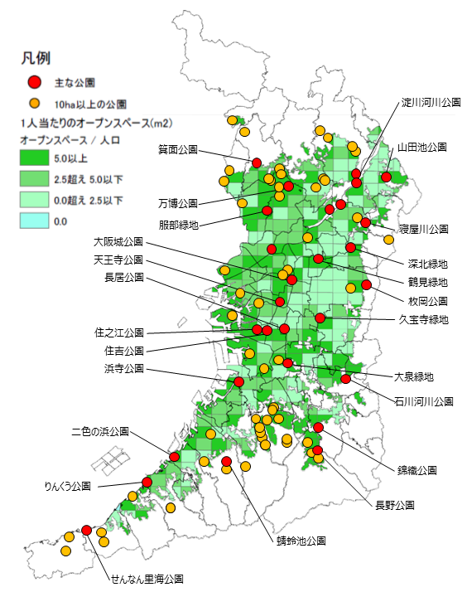
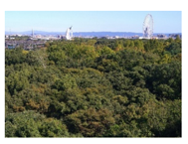
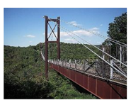
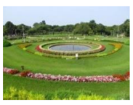
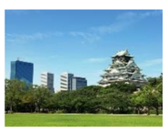
図２ 府内の公園緑地の配置状況
大阪城公園
服部緑地
ほしだ園地
万博記念公園

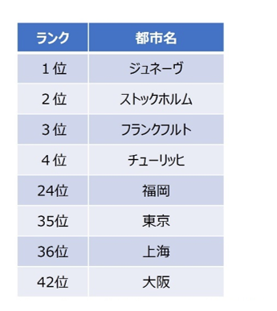
表２ 2024年度世界都市ランキング
（緑地の充実度）
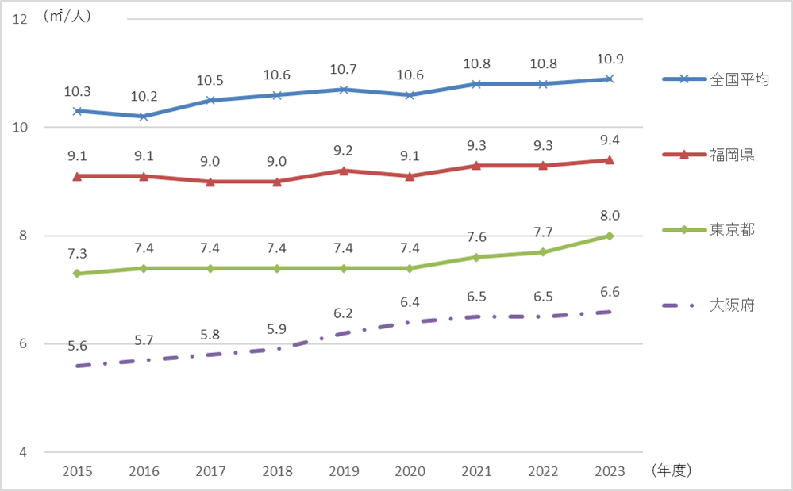
図３ 一人当たりの都市公園面積
（出典：国土交通省「都市公園データベース」2024年3月時点））

大阪のみどりの資源
大阪のみどりは、周辺山系・丘陵地、臨海部、幹線道路、主要河川、大規模公園などの骨格となるみどりと、市街地に広く点在する多様できめ細やかなみどりにより形成されている。
骨格となるみどりのうち、幹線道路、主要河川、大規模公園は都市施設のみどりとして保全が担保されている。また、周辺山系・丘陵地では、樹林地、ため池、農地などのみどりが比較的まとまって存在している。
市街地では、道路や中小河川などの都市施設のみどりが骨格を補完する形で網目状に拡がっており、個々の地域の特徴を形成している。
これらの大阪のみどりの資源は、「自然」「社会」「人文歴史」「土地利用」の４つの特性から以下のように整理できる。

  - 自然特性
大阪平野の三方をとりまく北摂山系、金剛生駒山系、和泉葛城山系などには、自然豊かな森林が連続して存在し、大阪の景観の背景になっている。前山として良好な都市景観を形成する千里丘陵、枚方丘陵、泉北丘陵などの丘陵地には、ため池や農空間などの水辺空間が点在し、市街地と周辺山系との緩衝帯としての役割を担っている。大阪湾に接する臨海部には、埋立地が分布し、南北に長い海岸線が水辺の景観を形成している。また、淀川、大和川が大阪湾に流れ込み、その他の中小河川・水路が網目状に分布し、水辺の回廊（コリドー）を形成している。平地部には、農地、ため池、樹林地、公園緑地などのみどりが存在し、網目状に分布している河川・水路でつながっている。
大阪のみどりは、隣接府県のみどりともつながって存在し、近畿圏における広域的なみどりの骨格の一部となっている。
さらに、生物多様性ホットスポットや保存樹などの貴重な自然も点在し、生物多様性の保全が図られている区域として、自然共生サイトへの認定が増えつつある。

  - 社会特性
都心部及び都心部周辺は、エネルギー消費に伴う人工排熱の増加や都市化に伴う人工的な被覆面の増加などにより、熱環境負荷が大きくなり、大阪の年平均気温が100年で約2.1℃上昇するなど暑熱環境が悪化している。さらに、短時間集中豪雨により、下水道、水路及び流域面積の小さい河川からの氾濫による被害（内水浸水被害）が発生している。また、都心部では、地震時などに著しく危険な密集市街地の区域が分布している。
府の都市軸となる道路は放射状及び環状に整備され、街路樹がみどりの回廊（コリドー）の役割を担っている。また、府営公園をはじめとする大規模公園のほか、天然記念物などの保存樹も府全域に点在している。市街地には、道路、公園緑地などの都市施設のみどりが網目状に幅広く存在しており、環境負荷の低減、災害に対する安全性の向上、身近な自然とのふれあいの場やレクリエーションの場の提供など重要な役割を担っている。
一方で、街路樹や公園樹は、植栽年数が50年以上経過したものが多く存在し、更新時期を迎えている。今後の樹木の成長や維持管理状況をふまえると、老木化による樹勢の衰退や、大径木化による根上りの発生、無理な剪定による樹形の乱れなど、都市樹木の効用が十分に発揮出来ないことが想定されている。

  - 人文歴史特性
大阪は、瀬戸内海・大阪湾から淀川や大和川を経て古都につながるという地勢的特徴から、古来より交通・運輸の中心地、日本の玄関口として発展してきた。旧街道は、多くの歴史・文化遺産と一体となった社寺林や古墳群などのみどりのネットワークとして存在し、特に大阪市内では上町台地にみどりと多くの歴史・文化遺産が集中している。旧淀川（大川・中之島）の大阪城から大阪湾にぬける東西軸、御堂筋を柱にした南北軸によるクロス型のみどりのネットワークが形成されている。南河内地域や泉州地域では、巨大な古墳群が存在し、自然豊かなみどりを形成している。旧街道や歴史・文化遺産と一体となったみどりは大阪固有の歴史や文化を継承するとともに、大阪の特徴あるみどりを形成する資源となっている。

  - 土地利用特性
山地、丘陵地、平地、埋立地などの地形的特徴と道路、中小河川、公園緑地、旧街道などを中心とした人の生活・経済活動から、多様な土地利用特性がみられ、土地利用ごとの特性を以下の10エリアに分類し整理を行った。
ア）森林のエリア（地形分類上の山地）
・周辺山系のみどりが連続して存在し、市街地の背景となっている。
・森林は、水源の涵養、山地災害の防止、地球温暖化の防止、生物多様性の保全など、多くの公益的機能を有している。
イ）都市に隣接する丘陵地のエリア（地形分類上の丘陵地で市街化調整区域）
・都市部に隣接する前山として存在し、都市住民の生活環境の保全や生物多様性に重要な役割を果たしている。
ウ）丘陵地に形成された住宅エリア（地形分類上の丘陵地で市街化区域）
・自然に囲まれた、みどり豊かな住環境が形成されているとともに、周辺の自然環境と敷地内のみどりが連続性を形成している。
エ）農地、集落が一体となった田園空間のエリア（主に農業振興地域の農空間（集落などを含む））
・みどりを有する住宅地、農地、ため池、水路などが一体となって田園空間を形成している。
・農地、ため池、水路は、豪雨時に雨水を貯留する洪水調整池としての防災機能をもっている。
オ）みどりが少ない住宅地中心のエリア（主に市街化区域）
・公園緑地を拠点として、街路樹や河川などのみどりが網目状に分布し、社寺林や民有地の庭木などのみどりが点在している。
・民有地が大半を占めており、庭先やベランダのガーデニング、公共空間での緑化ボランティア活動などによるみどりが存在している。
カ）良好なみどりを有する住宅地中心のエリア（主に用途地域における第１種低層住居専用地域）
・敷地内に生長した庭木や生垣が存在し、みどり豊かな住環境を形成している。
キ）土地の高度利用が中心のエリア（主に用途地域における商業地域）
・鉄道駅を中心に公共交通機関の充実や土地の高度利用が進んでおり、ビルでは屋上・壁面緑化が増えつつある。
・高層住宅などの公開空地で、緑化による交流の場の形成や魅力向上を図る事例が見られる。
ク）古くからのたたずまいを感じさせるエリア（旧街道沿いや歴史的まちなみの残るエリア）
・建物、屋敷林、生垣、保存樹木などが一体となって、古くからのたたずまいを感じさせている。
ケ）主に工場等の立地するエリア（主に用途地域における工業地域）
・工場（民有地）が大半を占め、工場の新設時などにおいて、緑化がなされている。
コ）埋立地・臨海部のエリア（地形分類上の埋立地）
・府営公園、港湾緑地や人工干潟などは、憩いの場や自然観察の場となっている。
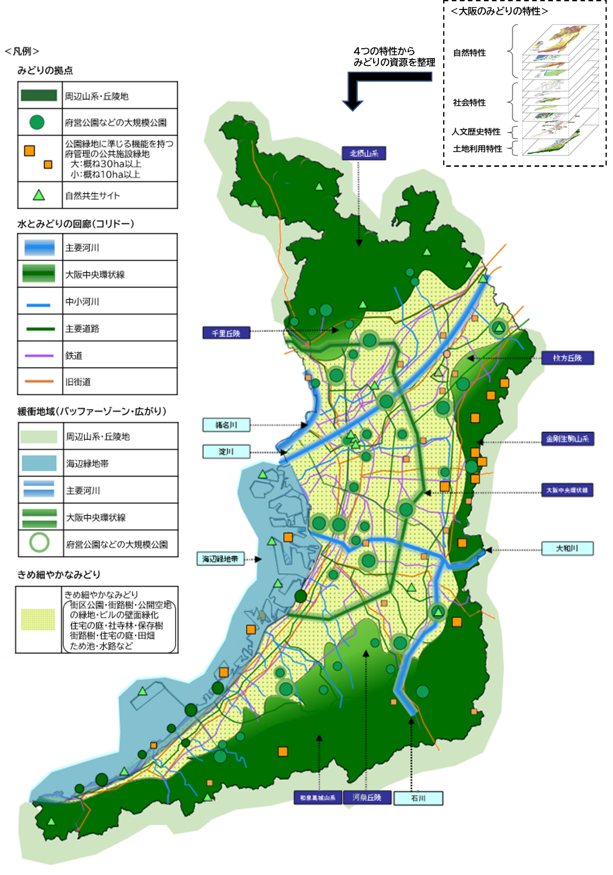
・アマモの保全をはじめとする生物多様性の確保などの取組も行われている。
図４ ４つの特性から見た大阪のみどりの資源

第２章 大阪のみどりづくりの方向性

１ みどりの効果
みどりには、みどりが存在することで発揮される「存在効果」、みどりを利用することで発揮される「利用効果」、コミュニティの形成、地域への誇りや愛着、共創や交流の促進、にぎわいづくりや観光振興、経済活動の活性化など、みどりの存在やその利用を通じて間接的に得られ周辺地域に様々に波及する「媒体・波及効果」がある。
本計画では、以下の15の視点から、みどりが有する多面的な効果を捉えていく。

- 存在効果
〇環境調整
みどりは、二酸化炭素の吸収・固定作用による地球温暖化の抑制や蒸散作用による暑熱環境の改善などに寄与する。また、汚染物質の吸収・吸着による大気浄化や騒音・振動の防止などにも寄与し、良好な都市空間を提供する。
〇資源循環
みどりは、光合成によって大気中の二酸化炭素を吸収し、生命に必要な酸素を供給する炭素循環の役割を果たす。また、豊かな森林は、健全な水循環や土壌の形成保全にも重要な役割を果たす。さらに、樹木は二酸化炭素を吸収し炭素を蓄積する効果があることから、カーボンニュートラルの推進や脱炭素社会の実現に寄与する。
〇生物多様性
みどりは、様々な生き物の生息・生育の基盤を形成することで生き物の多様性を維持し、生態系の保全・回復に寄与する。また、地域の自然環境を保全・再生し、人と自然が共生する都市環境を確保する。
〇景観形成
みどりは、人間の生活や歴史や文化と一体となって、地域固有の美しく風格のある景観を形成し、四季の変化を実感できる快適な生活環境を創出する。また、周辺地域における良好な景観の創出を誘導するとともに、地域のシンボルや観光資源としての役割を担う。
〇防災・減災
樹林地や農地、公園やグラウンドといった地面をアスファルトなどで覆われていないオープンスペースは、雨水が地面に浸透することによる貯留機能を有しており、河川や下水道への急激な流入を防ぐ役割を果たす。
また、流域治水の考え方に基づくハード・ソフト一体による水災害対策により、激甚化・頻発化する災害へのレジリエンスの向上に寄与することが期待される。
さらに、災害時の避難場所や災害応急対策活動の空間として機能するだけでなく、火災発生時の延焼を防止する空間として機能する。

- 利用効果
〇やすらぎ・憩い
みどり豊かな空間は、緑陰や花に囲まれてゆっくりと過ごすことができる、憩いの場としての役割を果たす。また、自然環境や動植物とのふれあいを通じた、ストレスの軽減効果も期待される。
〇健康・スポーツ
公園やグラウンドなどのみどりは、府民の散策、各種スポーツやジョギングなどに利用されることで、心身の健康増進や病気の予防に寄与し、健康寿命の延伸、ひいては社会保障費の抑制も期待される。
〇遊び・子育て
みどりは、散策・交流・自然とのふれあいなどを楽しむための活動の場となり、生活に潤いと安らぎ、活力をもたらす。
また、都市公園などのみどりは、日常的に利用でき、安心して子どもを遊ばせることができる場としての役割を果たす。さらに、樹林地や水辺などは、子どもが自然とふれあう場にもなるなど、地域における子育てを支援する効果も有する。
〇社会福祉
自然の中での活動は、地域住民との交流を促進し、社会的な孤立の予防や生活の質の維持・向上、生きがいづくりにもつながる。
〇文化・教養
古くから存在する樹林地や神社仏閣などに残る大木などのみどりは、地域固有の歴史や文化と深く関わりがあることから、地域の歴史や文化を伝承し、発信する効果がある。
また、日常生活の中で自然とのふれあいの場となることや環境学習の場としてみどりを活用することで、自然環境に対する興味・関心や教養を高める役割を果たす。

- 媒体・波及効果
〇誇り・地域愛
個性豊かなまち並みを形成することで、まちの魅力を高め、自分が生活するまちに対する誇りや地域愛の醸成につながるとともに、地域外からも人を惹きつける魅力を向上させる役割を果たす。
〇コミュニティ・サードプレイス形成
みどりの活動を通じて、地域の人が集まる緩やかな交流の場となることで、地域コミュニティを育むとともに、居心地の良いサードプレイスとなる役割を果たす。
また、地域組織やNPO団体、学校園などの多様な主体に加え、同じ目的をもつ人同士が集まるなど、それぞれの目的に応じた活動の場として活用されることが期待される。
〇暮らしの安心
都市公園などのみどりを活用した地域コミュニティの連帯が強まることで、相互の見守りや防犯意識が高まり、地域の安全性向上が期待される。
また、みどりにふれることで、不安やストレスを軽減し、心の健康が保たれ、より安心して暮らせる社会に寄与できる。
〇共創・交流
人が集まるだけでなく、産学官といった多様な主体が集まることで、新技術の活用や新たなイノベーションを生み出す場として期待される。
〇にぎわい・観光
都心部などにおいて、みどりが創り出す質の高い空間や体験により、国内外から人を呼び込み、まちの資産価値を向上させる効果が期待できる。また、地域の資源や文化と一体となって観光資源となることも期待される。

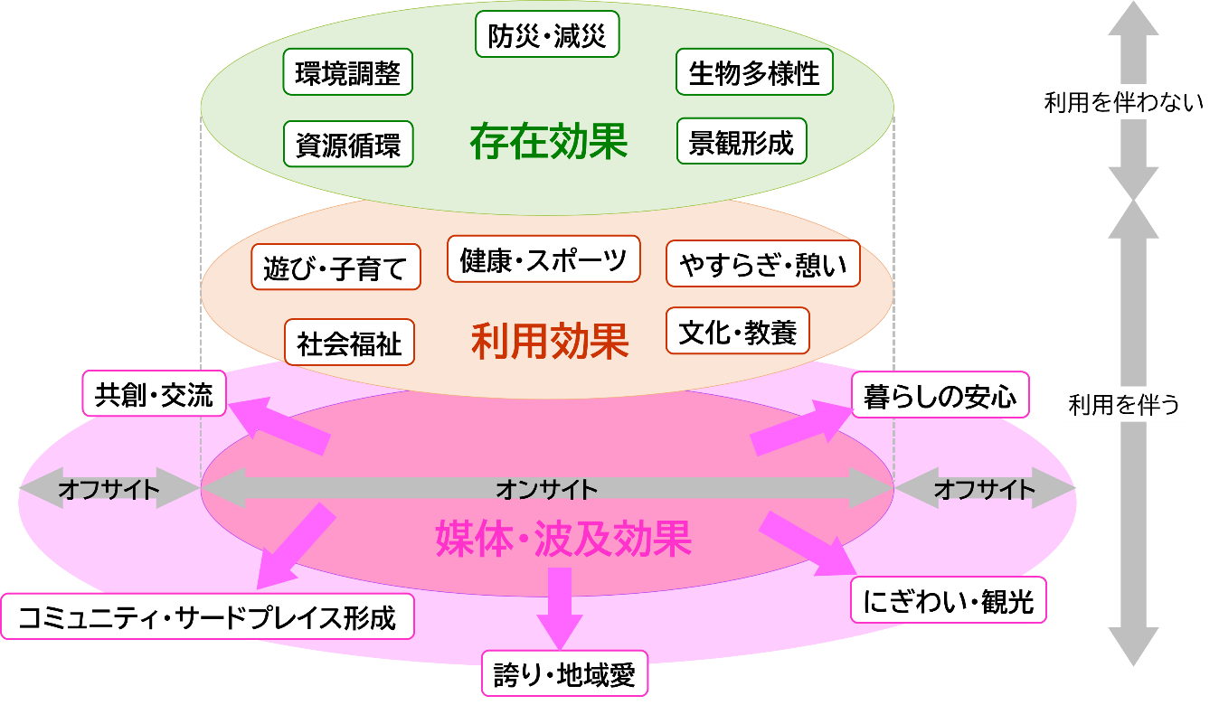
図５ みどりの効果の活用イメージと相互関係
（出典：武田重昭「公園から都市を編成する」『区画整理』66(4):2023.4, p.6-14を基に加工）

２ 本計画で対象とするみどり
本計画では、周辺山系の森林、都市の樹林・樹木・草花、公園緑地、農地に加え、これらと一体となった水辺・オープンスペースなどを幅広く対象とし、ひらがなで“みどり”と表現する。
なお、みどりの中で、担保性がある（将来にわたってみどりが残される可能性が高い）と判断できるものを「緑地」とし、さらに「緑地」を施設緑地と地域制緑地に分類する。
・施設緑地：都市公園あるいはこれに準じる機能を持つ施設として国、府、市町村が土地を所有している緑地（借地なども含む）
・地域制緑地：森林、農地、交通用地や水辺などのオープンスペース、公共施設、民間の宅地や企業敷地などにおいて、法や条例などにより国、府、市町村が土地利用を規制、誘導して確保する緑地

３ めざすべき将来像
人と自然が共生し、Well-beingが実感できる国際都市・大阪
～みどりの効果を活かし、笑顔あふれ活力あるまちへ～

大阪におけるみどりのまちづくりにおいては、図４に示すみどりの拠点となる周辺山系や海辺、公園緑地、それらをつなげる水とみどりの回廊（コリドー）となる河川・道路のみどりの質をさらに高めるとともに、まちなかにあるきめ細やかなみどりである街区公園や社寺林、住宅の庭のみどりも含めて、面的なネットワークをより一層拡充することで、みどりの媒体・波及効果の拡大をめざす。
大阪のまちづくりの将来像を示す大阪のまちづくりグランドデザインでは、東西二極の一極を担う「副首都」として、さらに成長・発展していくため、大阪都市圏全体を視野に、2050 年（令和32年）を目標として、大阪のまちづくりの方向性を示し、放射・環状の交通ネットワーク上を中心として、多様な都市機能を備えた特色ある拠点エリアや魅力ある生活圏を形成し、相互に連携する都市構造をめざすとしている。この実現に向け、5つのまちづくりの戦略を示し、多様な主体が一体となって取組を進めることとしており、その一環として、都市と近接するみどり等を活かした魅力あふれるまちづくりを推進することとしている。
今後も、現在あるみどりの維持・増進に努めるとともに、郷土種を中心に植栽することや、草本類だけでなく高木や中木などで複層的に構成することなどにより、みどりの質の向上を図り、都市の品格と魅力を高め、府民や国内外から訪れる人々がみどりに親しみ、Well-beingが実感できるまちづくりを進めることが重要である。取組の推進にあたっては、多様な主体との相互連携や共創、既存ストックや新技術の活用、みどりのまちづくりを支える人づくりや資金の確保、みどりの価値の見える化や効果的な情報発信などが求められる。また、森林や農地、河川・道路、公園緑地、民有地などの整備・管理・運営に係る各取組において、グリーンインフラの考え方を取り入れ、みどりの効果をこれまで以上に発揮させ、府民の安全・安心な暮らしを守り、カーボンニュートラルやネイチャーポジティブの実現に資するみどりのまちづくりを進めていく。
また、みどりのまちづくりを進めるため、すべての主体が2050年（令和32年）のめざすべき将来像及び目標を共有し、その実現に向け、社会全体の雰囲気を醸成していくことが重要であり、大阪ならではの都市戦略としての「みどりの位置づけ」を府民などに分かりやすく提示する。
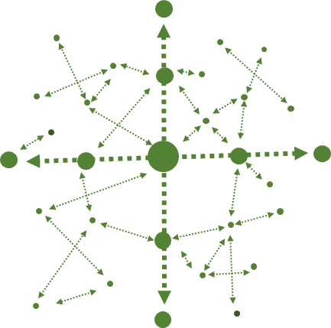
〇「みどりの拠点」や「水とみどりの回廊（コリドー）」のみどりの質をさらに高める
〇「きめ細やかなみどり」を含めて、面的なみどりのネットワークをより一層拡充する

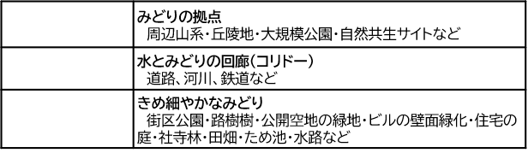
（凡例）

図６ みどりのネットワーク形成のイメージ
府域の都市軸及び拠点
自然資源の都市との近接性
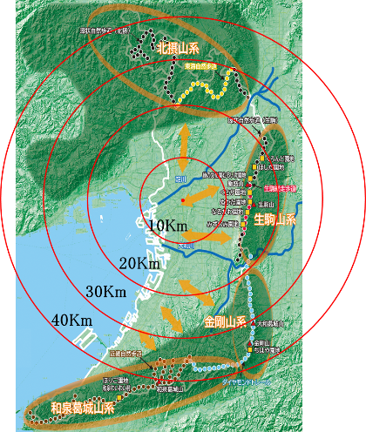
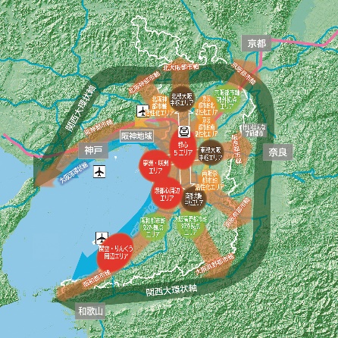

周辺山系への自然資源等
（都市拠点（大阪市役所）からの距離を加筆）
図７ 大阪のまちづくりグランドデザインでの拠点及びみどりの状況

４ 目標
みどりの将来像の実現をめざすためには、みどりそのものが持つ多様な効果を最大限発揮させるとともに、すべての府民がその恩恵を享受できることが重要である。そこで、「都市・地域の魅力と豊かさの向上」「安全・安心で持続可能な地域の形成」「全てのいのちの共生」の３つの視点から、以下のとおり目標を設定する。

目標１ 都市・地域の魅力と豊かさの向上
・グラングリーン大阪で示されたみどりの効果や、万博で示された先端技術の活用により都市の魅力を高め、成長に貢献する。
・都市の個性となる美しいみどりの景観が保全・創出され、国際的な観点でまちの品格・魅力が高まる、にぎわいあるまちをめざす。
・生活にゆとりと潤いをもたらす身近なみどりとオープンスペースが確保され、心身の健康を育むことができるみどりづくりを推進する。
目標２ 安全・安心で持続可能な地域の形成
・まちづくりや流域治水などにおいて、グリーンインフラの考え方を取り入れ、豪雨災害や記録的な猛暑の影響が緩和される、安全・安心に暮らせる地域をめざす。
・都市機能の集約化、建築物などにおける木材利用の促進などにより、エネルギーや資源の効率的・持続可能な利用が進み、環境負荷の少ない地域をめざす。
目標３ 全てのいのちの共生
・多様な生き物の生息・生育、移動空間として、今あるみどりの保全と適切な維持管理やネットワーク化を進めることで、健全な生態系が育み、ネイチャーポジティブを促進する。
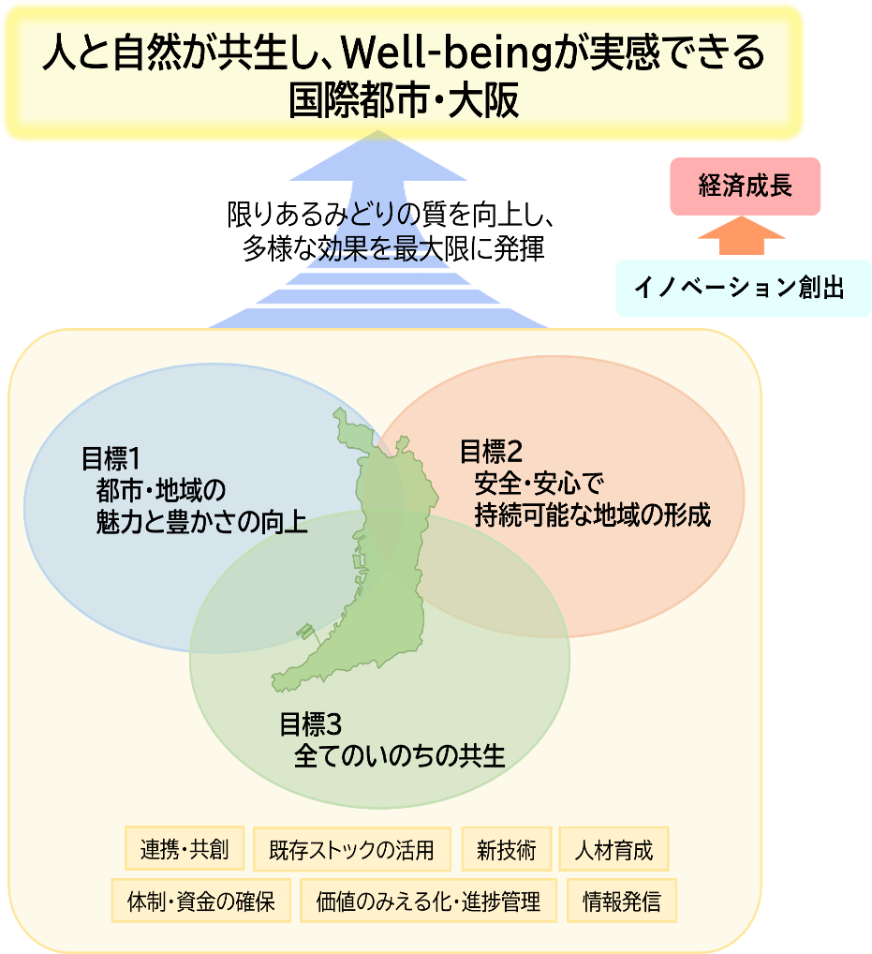
・自然と人とのつながりを理解し大切にする豊かな心と感性を育み、生物多様性の保全や自然の持続可能な利用に向けた活動の輪を広げる。
図８ 将来像と目標の関係

５ 計画期間
2050年（令和32年）のめざすべき将来像を見据えつつ、本計画の期間は、2035年度（令和17年度）までとする。

６ 関連計画など
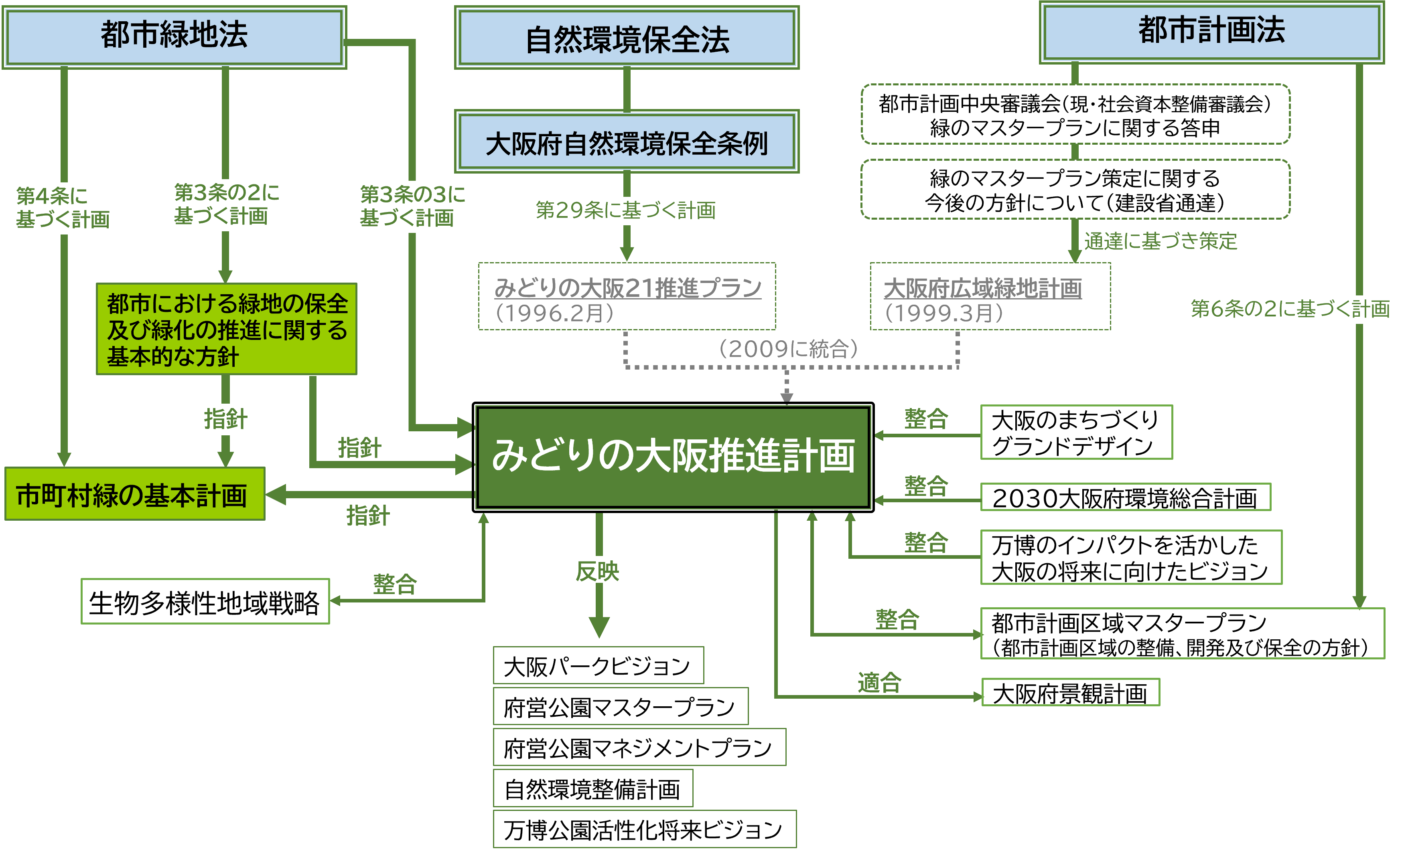
国が策定する緑の基本方針である「都市における緑地の保全及び緑化の推進に関する基本的な方針」を指針とし、「大阪のまちづくりグランドデザイン」、「都市計画区域マスタープラン」、「2030大阪府環境総合計画」など、大阪府の関連計画やビジョンと相互に連携しながら本計画を進めていく。
図９ 関係法令・計画など

第３章 大阪のみどりの取組方針・取組項目
2050年（令和32年）のめざすべき将来像「人と自然が共生し、Well-beingが実感できる国際都市・大阪」の実現のための取組方針として、以下９つの方針を提言する。また、各方針には取組項目を設定し、みどりのまちづくりを推進する各主体との役割分担や連携のもと、府が先導的に具体的な施策を推進することを求める。

目標 | 取組方針
１ 都市・地域の魅力と豊かさの向上 | １ 都市力を高めるみどりづくり  ２ 質の高い暮らしを育むみどりづくり  ３ みどりを活かす多様な仕組みづくり
２ 安全・安心で持続可能な地域の形成 | ４ 防災・減災機能、レジリエンスの向上  ５ 都市環境の改善  ６ 資源循環やカーボンニュートラルの促進
３ 全てのいのちの共生 | ７ 生き物の生息の場の保全・創出  ８ 生き物の生息の場のネットワーク化  ９ 自然との共生に向けた府民の行動変容

１ 目標１ 都市・地域の魅力と豊かさの向上
■取組方針１ 都市力を高めるみどりづくり
国際的な都市間競争が過熱する中、大阪が国際水準の都市として成熟していくため、みどりを大阪のまちづくりやにぎわいづくりの軸に据え、大阪に住む人はもとより、国内外から訪れる人にとってみどりあふれる魅力ある都市となるよう取組を推進する。都市公園では、安全・安心・快適に利用できるよう民間とも連携を図りながら老朽化施設の改修や再整備、既存ストックの有効活用などに取り組むとともに、防災公園の拡張等の公園整備を進めていく。
また、新たに緑化できる場所が限られる都市部において、質の高いみどりの創出や連続性の確保のため、大阪府自然環境保全条例に基づき、府有施設の緑化の推進や民有地の緑化の充実を図る。さらに、市街化調整区域から市街化区域への編入時及び市街化調整区域での地区計画策定時など、新たな都市的土地利用を検討する区域においては、緑地面積の減少を抑え、緑化を推進するため、樹林、樹木、農地、その他の植生で被われた面積の割合を20％以上確保する。
農空間においては、大阪府都市農業の推進及び農空間の保全と活用に関する条例に基づき農空間保全地域を指定し、保全と活用に取り組む。さらに、良好な都市環境の形成を図るために、生産緑地として指定された市街化区域内にある都市農地を、「都市にあるべきもの」として保全を推進する。

 | 取組項目
１ | 山と水辺の魅力あふれるみどりづくり
２ | 里地里山空間の維持保全
３ | 都市空間におけるみどりの創出と連続性の確保
４ | みどりのリノベーションによる魅力向上

（コラム）山と水辺の魅力あふれるみどりづくり
近隣市や関係団体と連携し、河川施設の整備と併せて、新たな賑わいの場を整備し、都市力を高める魅力のあるみどり、水辺づくりを進めている。

＜事例紹介＞
ダム整備と併せた魅力づくり
ロケーションを活かした河川整備

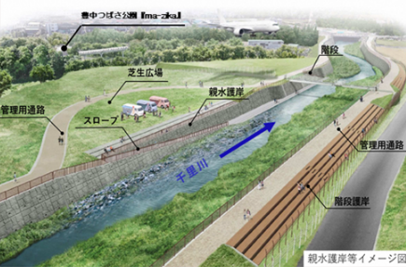
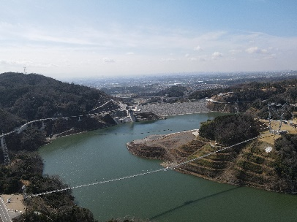

安威川ダム・ダムパークいばきた
千里川かわまちづくり

（コラム）都市部におけるみどりの創出
2024年（令和６年）に、うめきた２期区域にグラングリーン大阪が先行まちびらきし、「みどり」と「イノベーション」の融合拠点の形成に向け、都市公園等の基盤整備事業を進めるとともに、イノベーション創出機能の核となる総合コーディネート機関を設立するなど官民連携した取組を展開している。
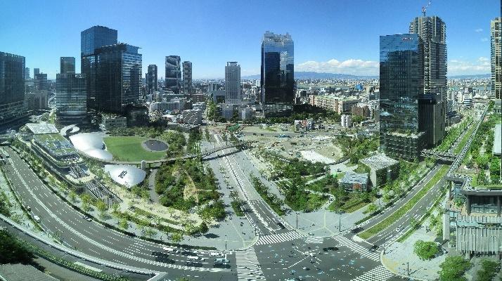

グラングリーン大阪
（提供：UR都市機構）

ダイキン工業株式会社淀川製作所
（コラム）企業によるみどりづくり
みどりによるクロス構造やネットワークを形成していくためには、行政が管理運営する都市公園のような大きなみどりの拠点だけでなく、企業による中小のみどりの拠点づくりが欠かせない。大阪においても、高い企業理念のもと、特色ある緑化に取り組んでいる企業があり、今後その取組が更に広がることが期待される。

＜事例紹介＞
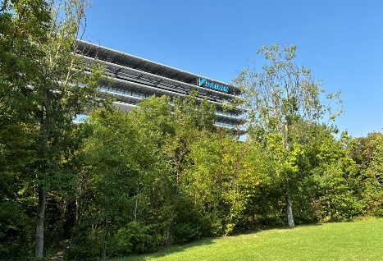

（コラム）大阪府民の森での魅力あふれるみどりづくり
大阪府民の森は、府政100周年を記念して、身近で豊かな自然に親しめるよう府が整備した自然公園施設で、交野市から泉南市にかけて9園地（総面積は617ha）ある。
各園地には、それぞれの地形や植生などの特徴を活かしたハイキングコースのほか、キャンプ場、クライミングウォール、吊り橋、天体観測施設、古民家風宿泊施設などの施設があり、都市の喧騒を離れた癒しの場、また、自然環境から様々なことを学ぶ教育の場として、年間100万人を超える人が訪れる人気スポットとなっている。
今後、さらに多くの方々に快適、安全に楽しんでもらえるよう、「山のおもてなし基本構想」（2025年度（令和７年度）策定）に基づき、府民の森をはじめ、おおさか環状自然歩道や周辺山系施設などで、計画的に事業を実施していくこととしており、更なる魅力向上を図っていく。
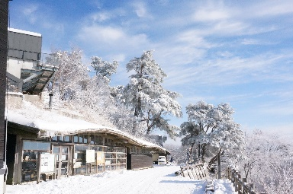
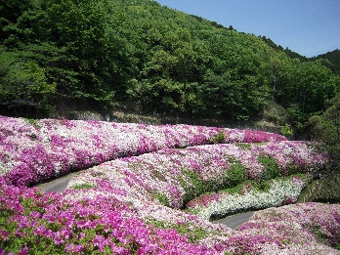
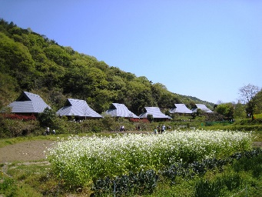
なるかわ園地
ほりご園地
ちはや園地

（コラム）まちの魅力を高める都市公園の整備・再整備
公園の整備については、老朽化施設の改修、再整備による既存ストックの有効活用や新たな施設整備等を行い、民間とも連携を図りながら、公共空間に多様な機能や利便性を加えて、地域の魅力や活力を向上させ、利用者にとって、快適で魅力的な環境を提供し、交流や賑わいの創出につなげる取組が行われている。

＜事例紹介＞
Park-PFI制度による整備イメージ
遊具改修
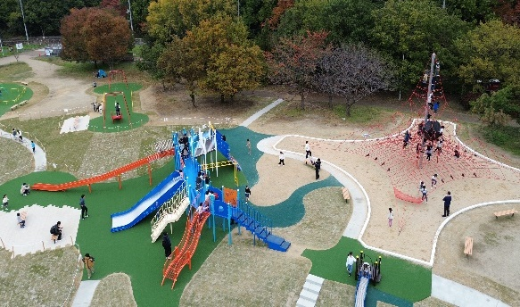
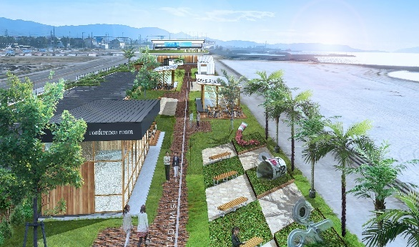

りんくう公園 中地区
服部緑地

■取組方針２ 質の高い暮らしを育むみどりづくり
地域における憩いや休息、子育てや健康増進、地域コミュニティの醸成など、日常の暮らしに根差した役割を担う都市公園などについて、生物多様性にも配慮した質の高いみどりづくりを推進する。
また、地域の歴史や文化に深く根差したみどりとして、天然記念物の保全活用を推進する。

 | 取組項目
１ | 地域の歴史や文化と調和したみどりの保全・利用
２ | 地域の交流や暮らしに安らぎをもたらすみどりづくり
３ | 暮らしに潤いや安らぎをもたらし、健康にも資する木造・木質空間の創出
４ | 生態系に配慮したみどりづくり

■取組方針３ みどりを活かす多様な仕組みづくり
みどりが有する多様な効果を府民が享受するため、府民が様々な機会を捉えてみどりにふれることのできる仕組み作りを推進する。
指定管理者をはじめとする民間活力を活用した都市公園の管理運営など、府民が日常的にみどりにふれることができる多様な機会を創出するとともに、民間事業者によるみどりづくりの好事例の発信などにより、みどりの多様な機能や使い方を効果的に発信する。
また、みどりの維持保全に貢献する技術者の育成や表彰制度、将来のみどりづくりを担う子供たちへの教育など、みどりの取組を支える仕組みや人づくりを推進するとともに、多様な主体の連携による取組を推進する。

 | 取組項目
１ | みどりを活用する多様な機会の創出
２ | みどりの取組を支える仕組みや人づくり
３ | みどりの効果的な発信
４ | 多様な主体の連携による取組の推進

（コラム）みどりを活用する多様な機会づくり
民間企業との連携により、歴史・環境資産を活かしつつ、活発な市民活動の場としても利用できる公園整備や周辺の水辺と一体となった魅力ある賑わいづくりが行われている。

＜事例紹介＞
「市民とともに育てつづける公園」を理念に整備
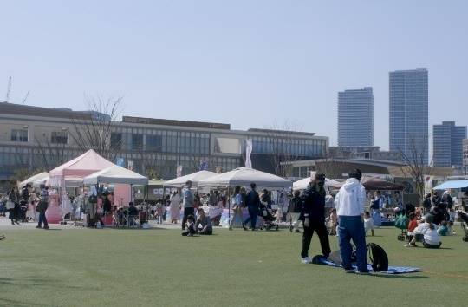
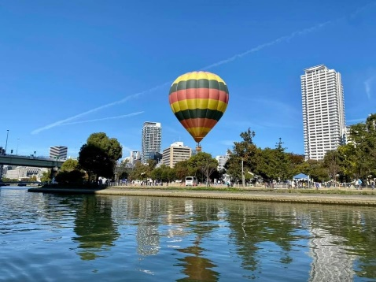

安満遺跡公園

中之島公園
（提供：水都大阪コンソーシアム）

２ 目標２ 安全・安心で持続可能な地域の形成
■取組方針４ 防災・減災機能、レジリエンスの向上
森林が有する水源涵養機能などみどりの公益的機能の向上や、防災公園の拡張など防災・減災機能の向上を図るとともに、流域治水など広域的な防災・減災機能の連携強化を図る。また、府民に対して防災・減災に向けた情報発信・啓発を行い、府民一人一人のレジリエンスの向上に努める。
山麓部については、森林の長期的な維持・保全の在り方を見据え、森林における防災・減災や森林経営、その他さまざまな森林機能の維持・増進のための取組を推進する。

 | 取組項目
１ | 森林をはじめとしたみどりの公益的機能の向上
２ | 都市公園をはじめとした防災・減災機能などの向上
３ | 流域治水など広域的な防災・減災の連携強化
４ | 防災・減災に向けた情報発信・啓発
津波・高潮ステーションにおける防災教育
（コラム）都市公園の防災・減災機能向上、流域治水など広域的な防災・減災の連携強化
府営公園では、災害時に自衛隊等が集結する「後方支援活動拠点」や大規模火災等から住民の安全を確保する「広域避難場所」となる防災公園の拡張整備等を推進している。
また、過去に大阪で発生した台風などの災害の状況や、これまで進めてきた河川施設の整備状況などについて知ってもらえる場を提供し、流域全体で取り組む流域治水に対する理解を深める取組を進めている。

＜事例紹介＞
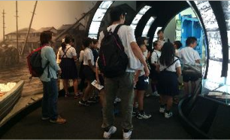
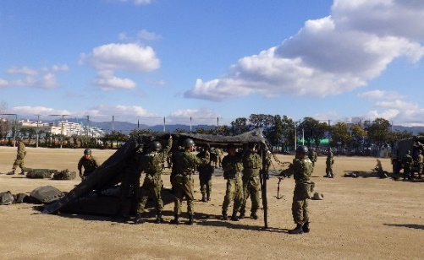

府営公園における自衛隊との実働実施訓練

■取組方針５ 都市環境の改善
植物による蒸散作用や緑陰の形成、雨水貯留といった機能を活用し、近年の気候変動による都市部での猛暑や豪雨被害などの軽減を図るため、新たな技術も活用しながら取組を推進する。

 | 取組項目
１ | 暑熱環境の改善
２ | グリーンインフラを活用した都市の雨水貯留浸透能の向上
３ | 大気・騒音など生活環境の改善

（コラム）街路樹や都市公園におけるグリーンインフラの活用・普及
集中豪雨による内水氾濫など、高度に都市化された大阪ならではの都市災害リスクを軽減するため、グリーンインフラの普及は、柔軟性を備えたまちづくりに寄与する取組として重要である。国においては、優れたグリーンインフラの取組の顕彰制度（グリーンインフラ大賞）やグリーンインフラの整備を補助する制度など、その普及を推進している。
大阪府では、街路樹の老木化や根上がり対策として、樹木更新に取組んでおり、みどりの風促進区域をはじめとする主要道路で雨水貯留浸透施設を備えた植樹帯を整備し、隣接する民有地も含め、流域治水対策や都市の快適性向上などを推進している。
また、都市公園においても、雨水貯留機能を備えた植栽基盤整備など、グリーンインフラ工法を実証的に取り入れる動きも出てきており、コスト面などの課題もあるが、グリーンインフラの普及が期待される。

＜事例紹介＞
現況

将来

「根系誘導耐圧基盤」の整備による
イチョウの生育に必要な根のスペース確保

根系誘導耐圧基盤の整備イメージ（大阪市：御堂筋の取組事例）

（コラム）グリーンインフラ（治水緑地）による都市環境の改善
治水機能を持つ寝屋川治水緑地（深北緑地）は、大雨の非常時には河川から流れ込む洪水を一時的に貯留する役割を果たしており、グリーンインフラとして都市環境の改善に寄与している。
また、平常時は府民に親しまれる公園として整備・活用されている。

＜事例紹介＞
非常時
平常時
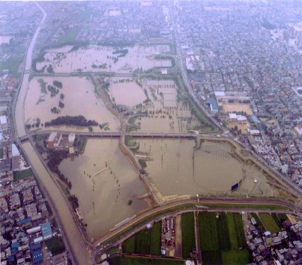
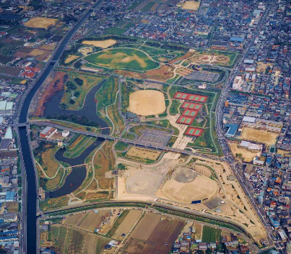

寝屋川治水緑地（深北緑地）

■取組方針６ 資源循環やカーボンニュートラルの促進
みどりが有する多様な効果を将来にわたって府民が持続的に享受できるよう、二酸化炭素の吸収源となるみどりの保全・創出や、森林資源・都市樹木の循環利用を促進する。
併せて、森づくりを支える技術者の育成や、有機農業を営む農業者の拡大などの資源循環を支える人づくりを推進するとともに、府民に対し資源循環やカーボンニュートラルに関する情報発信、意識啓発を行う。

 | 取組項目
１ | CO₂吸収源となるみどりの保全・創出
２ | 森林資源・都市樹木の循環利用の促進
３ | 資源循環を支える人づくり
４ | 資源循環やカーボンニュートラル促進に向けた情報の共有・発信

３ 目標３ 全てのいのちの共生
■取組方針７ 生き物の生息の場の保全・創出
地域の特性に応じて、生き物の生息の場となる様々なみどりの保全・創出を図るとともに、自然共生サイト認定の支援、レッドリストを活用した希少野生動植物の保全、特定外来生物の防除、鳥獣被害対策など、生態系の健全化に資する取組を推進する。

 | 取組項目
１ | 地域の特性に応じた生態系の健全化
２ | 希少な野生動植物の保全

（コラム）地域の特性に応じた生態系の健全化
安威川ダムからの放流量を一時的に増やし、川が増水する状況をつくり、自然の川の環境に近づける取組を行っている。このフラッシュ放流により川のよどみが解消され、川底の小石、土砂の移動、付着藻類の剥離・更新を促している。

＜事例紹介＞
フラッシュ放流後ろ
フラッシュ放流前
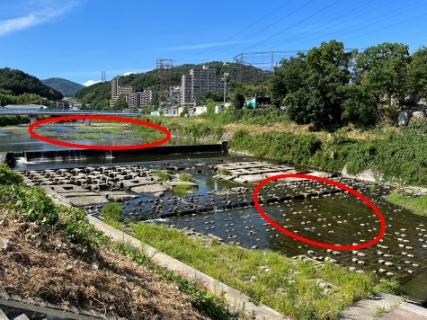
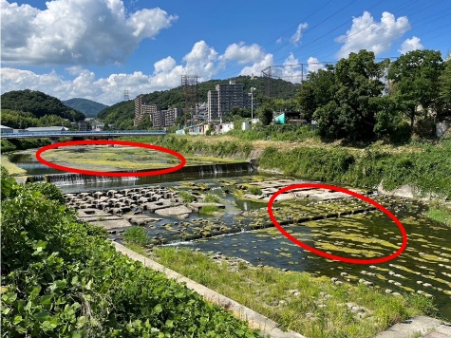

藻類の繁茂が改善
藻類が繁茂
安威川におけるフラッシュ放流

（コラム）府内における自然共生サイトの認定事例
自然共生サイトとは、ネイチャーポジティブの実現に向けた取組として、「地域における生物の多様性の増進のための活動の促進などに関する法律」に基づき、企業の森や里地里山、都市の緑地など民間の取組などによる生物多様性を増進する活動計画を環境省が認定する制度である。府内においては、2025年度（令和７年度）第1回に大阪府営山田池公園など新たに８か所が認定され、計20か所の活動実施区域が「自然共生サイト」に認定されている。

■主な認定事例

2023年度（令和５年度）
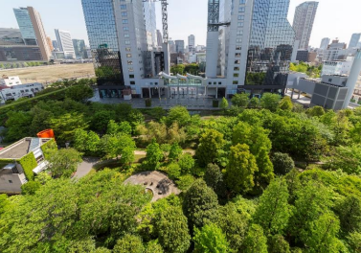  関西国際空港島人工護岸藻場サイト  新梅田シティ 新・里山 | 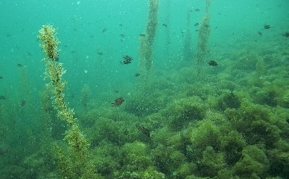 | 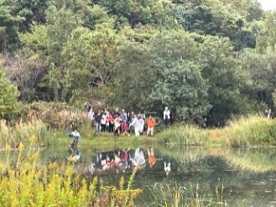
2024年度（令和６年度）
多奈川ビオトープ
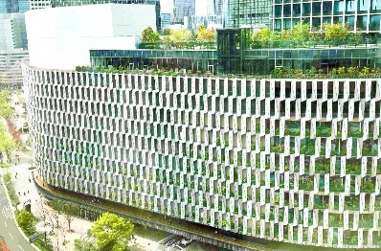  大阪梅田ツインタワーズ・サウス | 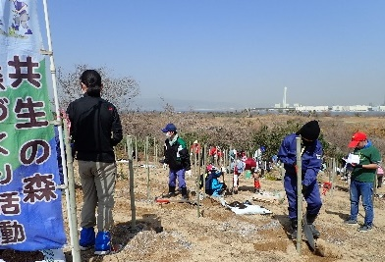  堺第７-３区 共生の森 | 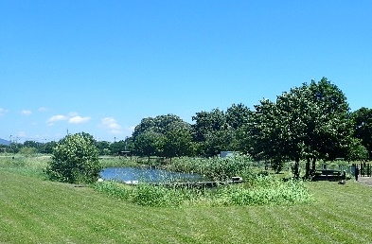  おおさか環農水研 生物多様性センター
2025年度（令和７年度）
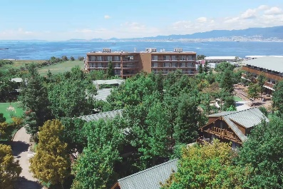  大阪府営山田池公園  The Day Osaka | 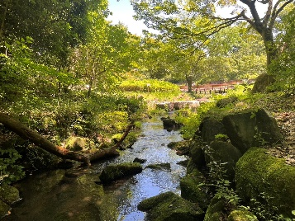 | 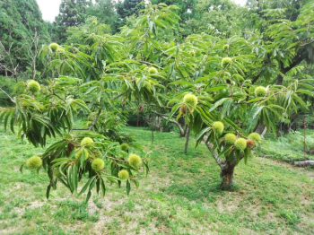  銀寄栗のふるさと

■取組方針８ 生き物の生息の場のネットワーク化
生物多様性の保全につながる生き物の生息の場として、多様なみどりを適切につないでいくための取組を推進する。また、ネットワーク化の推進にあたっては、多様な主体の連携による取組を推進する。

 | 取組項目
１ | 生態系空間の適切な連結
２ | 多様な主体の連携・協働による取組の推進

（コラム）生物移動の連続性を意識した魚道整備
河川の整備において、上下流の生物移動の連続性を確保するため、段差が発生するような場所では生物が移動しやすい魚道整備を進めている。

＜事例紹介＞
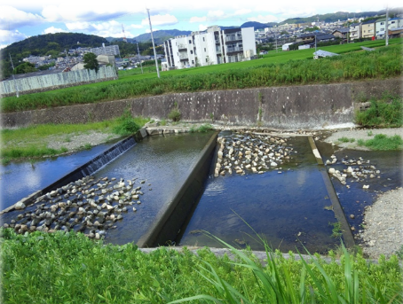
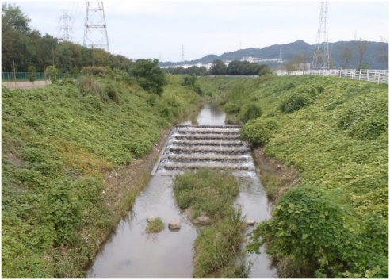
芥川
穂谷川

■取組方針９ 自然との共生に向けた府民の行動変容
府民や事業者が、みどりをはじめとする自然と共生する意識を持ち、行動を変えていけるように、都市公園などを活用したイベント、環境教育、事業者などによる生物多様性の取組とあわせて、それらの情報の共有・発信を推進する。

 | 取組項目
１ | 環境に配慮したライフスタイルの促進
２ | 自然との共生に関する情報の共有・発信

（コラム）自然との共生に向けた府民の行動変容
「私の水辺」推進協議会では、河川の生物や水質について学ぶ環境学習を通じ、個人が自然との共生のために必要な取組や行動に関する意識を高めてもらう取組を行っている。
また、府営公園では、園内の豊かな自然の恵みを直接楽しむことができる自然観察学習や環境教育・農体験プログラムの取組みなど、府民が生物多様性を実感できる機会を提供している。

＜事例紹介＞
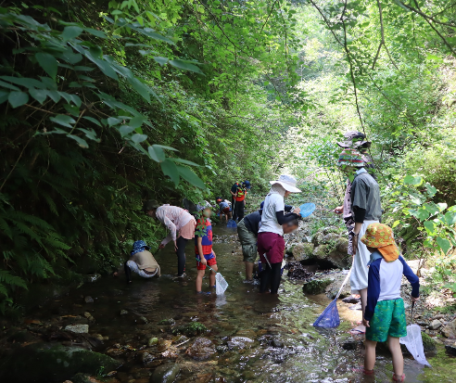
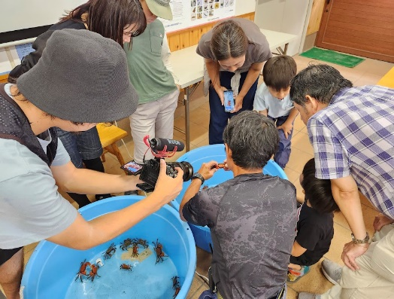
槇尾川
「私の水辺」推進協議会での環境学習
府営公園での環境学習
せんなん里海公園

第４章 計画の推進体制・進行管理

１ みどりのまちづくりを推進する各主体の役割と連携
2050年（令和32年）のめざすべき将来像の実現に向けては、森林、公園緑地、河川、道路、港湾などの公共空間だけではなく、商業施設、工場、住宅地などの民間の施設・敷地を含めた都市空間全体において取り組むことが重要である。そのため、民産学官（府民・ＮＰＯ、事業者、教育・研究機関、行政など）の多様な主体が、それぞれの役割を認識し、得意とするノウハウ・技術やアイデアなどを結びつけ、相互に連携してみどりのまちづくりを進める。

表３ みどりづくりを推進する主体と役割
民（府民・NPOなど） | 産（事業者）
・身近な場所でみどりを大事にする  ・みどりを守り、育てる担い手となる  ・みどりの利用者となり、魅力を周囲に伝える  ・みどりを多様な手法で運営する | ・みどりの整備、維持管理・運営を行う  ・みどりを活用して社会や地域に貢献する  ・みどりに関するノウハウ・技術を開発し、普及する  ・資金をみどりの分野に投入する
学（教育・研究機関） | 官（行政）
・みどりの分野で活躍する人材を育成する  ・みどりに関する学びの場づくりに関わる  ・みどりに関する知識を蓄積して情報発信する  ・みどりに関する技術開発の研究を進める  ・みどりの多様な効果などの評価手法の研究を進める | ・みどりの整備、維持管理・運営、必要な予算確保を行う  ・みどりの分野の制度などを構築・運用する  ・民産学官によるパートナーシップ推進の仕組みを整える  ・みどりに関する情報を積極的に発信する

２ 進行管理
府の施策を推進するにあたっては、その進捗を把握するため、各施策において可能な限りモニタリング指標を設定する。
また、PDCAサイクルに基づいた計画の進行管理を行うこととし、具体的には、各施策の進捗状況について確認を行うため、毎年度、環境・みどり活動促進部会に対し取組状況を報告し、同部会において取組内容について検証を行う。また、計画期間の中間年である2030年度（令和12年度）を目途に、外部有識者で構成する場を活用し、ポストSDGsの動向などの社会情勢の変化や、各施策の進捗状況などについて評価・点検し、必要に応じて見直しを行う。

参考資料

１ 前計画の概要・進捗状況

（１）前計画の概要
- 前計画の位置づけ
前計画は、「将来ビジョン・大阪」の「みどりの風を感じる大都市オンリー１」の実現プランとして、大阪府自然環境保全条例第29条に基づく「みどりの大阪21推進プラン」と、同プランの理念や方向性を具体化した「大阪府広域緑地計画」を統合の上策定された、大阪府のみどりにおける総合的な計画として位置づけられていたものである。
同計画は、都市計画法に基づく都市計画区域マスタープランに反映し、都市緑地法に基づき市町村が策定する「緑の基本計画」の指針となるものとしても位置づけられてきた。

図10 前みどりの大阪推進計画の位置づけ

- 計画の期間
2009年（平成21年）12月～2025年（令和７年）

- 将来像
みどりの風を感じる大都市・大阪

- 計画の目標、指標
＜目標＞
○緑地の確保目標：「緑地」の府域面積に対する割合を約４割以上確保
○緑化の目標（市街化区域）：緑被率※20％（2002年（平成14年）14.4％の1.5倍）
※樹林・樹木に芝生などを含む草地などを加えた緑被率
＝（樹林・樹木（※1）の樹冠投影面積＋草地など（※2）による被覆面積）÷土地の面積
（※1）地上部の一部が木質化している植物をいい、タケ類を含む
（※2）樹林・樹木以外の植生で、芝草類、笹類、つる植物、草本類、河川敷の葦原など
なお、緑被率は、算出する際の調査方法などによっても変動するため、緑被の概況を示す参考値である。
＜指標＞
○大阪府域にみどりがあると感じる府民の割合を増やす≪約５割⇒約８割≫
○最近みどりに触れた※府民の割合を増やす ≪約４割⇒約８割≫
※緑化活動に取り組んだ、自然に親しんだなど

＜対象とするみどり＞
みどり |  | 周辺山系の森林、都市の樹林・樹木・草花、公園、農地に加え、これらと一体となった水辺・オープンスペースなど
緑地 |  | みどりの中で、担保性がある（将来にわたってみどりが残される可能性が高い）と判断できるもの
 | 施設緑地 | 都市公園あるいはこれに準じる機能を持つ施設として国、府、市町村が土地を所有している緑地（借地なども含む）
 | 地域制緑地 | 森林、農地、交通用地や水辺などのオープンスペース、公共施設、民間の宅地や企業敷地などにおいて、法や条例などにより国、府、市町村が土地利用を規制、誘導して確保する緑地

- 実現戦略（４つの基本戦略）
将来像である「みどりの風を感じる大阪」を実現するため、４つの基本戦略のもと、みどりづくりが進められてきた。
表４ ４つの基本戦略と大阪府の主な取組例

基本戦略 | 主な取組例
１ みどりの豊かな自然環境の保全・再生 | 府営公園・府民の森等の利用促進と適正な管理運営  「共生の森」づくりの推進 等
２ みどりの風を感じるネットワークの形成 | 水の都「大阪」の再生  パークマネジメントの実践 等
３ 街の中に多様なみどりを創出 | 公共施設（府有施設）の緑化推進  建築物緑化促進制度の推進 等
４ みどりの行動の促進 | 校庭の芝生化  みどりづくりを通じた地域交流の促進（例：緑化樹配付） 等

（２）前計画の進捗状況
- 目標の達成状況
＜緑地の確保＞
府域の緑地面積について、2013年度（平成25年度）と2022年度（令和４年度）を比較すると、森林と農空間では減少しているものの、都市公園の開設や民間施設の緑化義務などの各施策の推進により増加した緑地もあり、府域面積に対する緑地の割合は、2022年度（令和４年度）において40.8％と、目標である４割以上を確保している。

表５ 緑地の面積
 |  |  | 2013年度 | 2022年度 |  | 増減 | 主な施設等
緑地面積計（A） |  |  | 77,696 | 77,707
 | 施設緑地 | 都市公園 | 4,616 | 5,146 | 529 |  | 国営公園、府域公園、市町村公園等
 | 施設緑地 | 都市公園以外 | 1,011 | 1,358 | 346 |  | 港湾緑地等
 | 地域制緑地 | 森林 | 57,657 | 55,048 | ▲2,609 |  | 近郊緑地保全区域、  自然公園・保安林区域等
 | 地域制緑地 | 農空間 | 11,451 | 11,374 | ▲77 |  | 生産緑地、農用地区域等
 | 地域制緑地 | 公共施設 | 1,540 | 1,930 | 390 |  | 河川緑地、府有施設緑化、  校庭の芝生化等
 | 地域制緑地 | その他 | 1,420 | 3,584 | 2,164 |  | 民間施設（緑化義務）等
 | 重複控除 |  | - | 732
府面積（B） |  |  | 190,142 | 190,534
緑地の割合（A/B） |  |  | 40.9％ | 40.8％
※端数処理により、合計が内訳の合計と一致しない場合がある。

＜緑被率＞
大阪の都心部では、緑化可能な場所が限られることや、周辺では都市化の拡大や大規模商業施設の拡大などにより緑地が減少傾向にあるものの、高層マンションの敷地や再開発地において、シンボル的なみどりが創造出されており、市街化区域における緑被率は、約14％（2024年（令和６年）時点）となっている。

- 指標の進捗状況
大阪にみどりがあると感じる府民の割合は、各調査年度において４～６割となっている。また、余暇活動の多様化などにより、みどりに触れた府民の割合は３割未満となっている。
図11 みどりに対する府民の意識
※調査手法：大阪府政策マーケティング・リサーチ「おおさかＱネット」
- 府民のニーズや、各施策や事業の課題把握のため、民間のインターネット調査会社が保有する多数のモニターを活用したアンケート調査。
- 18歳以上の大阪府民計1,000サンプル。
- 「おおさかQネット」の回答者は、民間調査会社のインターネットユーザーであり、回答者の構成は無作為抽出サンプルのように「府民全体の縮図」ではない。そのため、アンケート調査の「単純集計表」は、無作為抽出による世論調査のように「調査時点での府民全体の状況」を示すものではなく、あくまで本アンケートの回答者の回答状況にとどまる。
問）「大阪（府域全体）におけるみどりの状況について、どのように感じていますか」
①みどりが豊かだ ②ある程度みどりがある ③みどりが少ない ④みどりがほとんどない
のうち、①②を選んだ人の割合
問）「日ごろの大阪府内での“みどり”へのふれあいの程度」について、8項目の体験について、年数回程度以上の体験がある回答者の割合を項目ごとに測定し、８項目の平均を算出
①自宅の庭などにおけるガーデニングなど ②みどりの多い町並みなどの散策
③公園やみどりの多い施設などでの余暇活動 ④山や海、川などでの余暇活動
⑤昆虫や野鳥など自然の生き物とのふれあい
⑥公園や道路など公共空間における緑化活動への参加
⑦自然環境保全などに関するボランティア活動への参加
⑧みどりに関する募金への寄付

２ 大阪府環境審議会環境・みどり活動促進部会審議経過

令和６年７月22日 | 大阪府環境審議会  今後のみどりの大阪推進計画のあり方について（諮問）
令和６年10月３日 | ・みどりの大阪推進計画の見直しに係る検討  （前計画の進捗状況、国内外の動向など）
令和６年11月28日 | ・話題提供・意見交換（都市緑地法などの改正について）  ・「みどりの大阪推進計画」の見直しについて  （将来像、基本的な考え方など）
令和７年３月26日 | ・「みどりの大阪推進計画」の見直しについて  （今後の取組の方向性など）
令和７年７月22日 | ・「みどりの大阪推進計画」の見直しについて  （取組方針に基づく取組体系の整理など）
令和７年９月25日 | ・「みどりの大阪推進計画」の見直しについて  （部会報告素案）
令和７年10月31日 | ・「みどりの大阪推進計画」の見直しについて  （部会報告案）

３ 大阪府環境審議会環境・みどり活動促進部会委員名簿（みどり担当）

氏名 | 役職 | 備考
増田 昇 | LAまちづくり研究所所長  大阪府立大学名誉教授 | 環境審議会委員（部会長）
平井 規央 | 大阪公立大学大学院教授 | 環境審議会委員
藤田 香 | 近畿大学教授 | 環境審議会委員
佐久間 康富 | 国立大学法人和歌山大学教授 | 専門委員
畑 明宏 | 庭暮らし研究所長 | 専門委員
※部会長、審議会委員、専門委員の順に、五十音順で記載

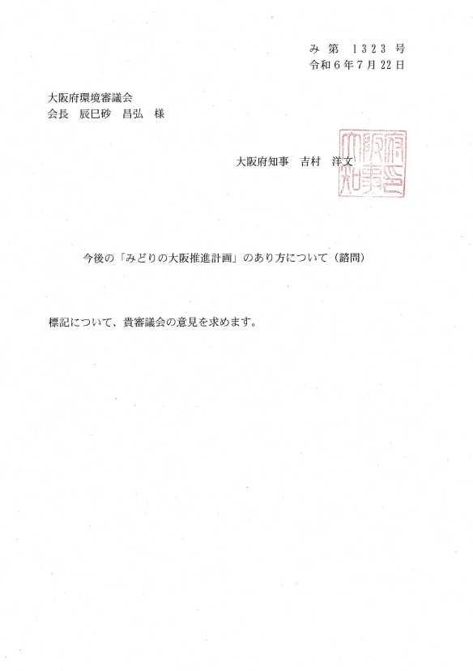
４ 今後のみどりの大阪推進計画のあり方について（諮問）

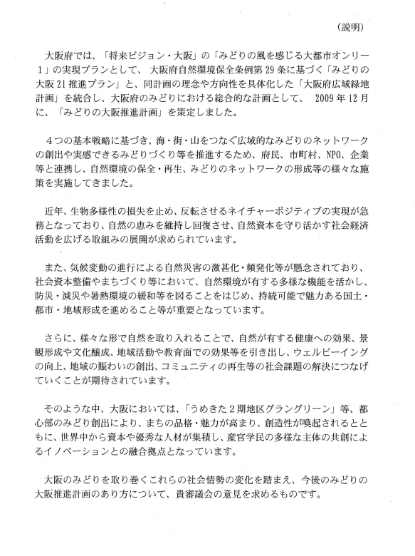

経済的な豊かさのみならず、精神的な豊かさや健康までを含めて幸福や生きがいを捉える概念
財務的な要素に加えて、非財務的な要素であるESG（環境（Environmental）、社会（Social）、ガバナンス（Governance））を考慮する投資のこと
都市緑地法、都市公園法、生産緑地法、都市計画法、建築基準法、都市再生特別措置法
第１の危機 開発など人間活動による危機、第２の危機 自然に対する働きかけの縮小による危機、第３の危機 人間により持ち込まれたものによる危機、第４の危機 気候変動など地球環境の変化による危機
出典：「世界の都市総合力ランキング（2024年12月森記念財団）」 以下のデータを指数化したものの平均値 ①Numbeoの"Pollution"における対象都市の"Quality of Green and Parks"のスコア、②Data-Driven EnviroLabの"The Urban Environment and Social Inclusion Index"における対象都市の緑被率。UESI indexに含まれていない対象都市については、衛星画像をもとに緑被率を推計した値。
ネイチャーポジティブの実現に向けた取組として、「地域における生物の多様性の増進のための活動の促進などに関する法律」に基づき、企業の森や里地里山、都市の緑地など民間の取組などによる生物多様性を増進する活動計画を国が認定する制度
植物体内の水が水蒸気として体外に排出される現象
災害へのレジリエンス：災害への対応力及び回復力
自宅や職場以外の、自分にとって居心地のよい場所
第１章２（２）大阪のみどりの資源 図４「４つの特性から見た大阪のみどりの資源」

